BỘ GIÁO DỤC VÀ ĐÀO TẠO | ĐỀ THI TRẮC NGHIỆM  MÔN VL HKI  Thời gian làm bài: 60 phút;  (40 câu trắc nghiệm)
 |  | Mã đề thi 526
Họ, tên thí sinh:..........................................................................
Số báo danh:...............................................................................

Câu 1: Hai điểm A, B nằm trên cùng một đường thẳng đi qua một nguồn âm và ở cùng phía so với nguồn âm. Biết mức cường độ âm tại A và tại trung điểm của AB lần lượt là 50 dB và 44 dB. Mức cường độ âm tại B là
A. 38 dB B. 40 dB C. 28 dB D. 36 dB
Câu 2: Một vật dao động điều hòa dọc theo trục Ox, quanh vị trí cân bằng O với biên độ A và chu kỳ T. Trong khoảng thời gian , quãng đường nhỏ nhất mà vật có thể đi được là
A. A B. 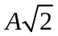 C. 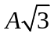 D. 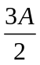
Câu 3: Một máy biến thế dùng làm máy giảm thế (hạ áp) gồm cuộn dây 100 vòng và cuộn dây 500 vòng. Bỏ qua hao phí của máy. Khi nối hai đầu cuộn sơ cấp với điện áp 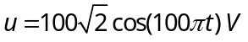thì điện áp hiệu dụng ở hai đầu cuộn thứ cấp bằng
A. 500 V. B. 20 V. C. 50 V. D. 10 V.
Câu 4: Một cuộn dây thuần cảm có độ tự cảm 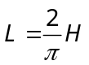 mắc nối tiếp với một tụ điện có điện dung 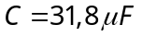. Đặt vào hai đầu cuộn dây một điện áp xoay chiều có biểu thức 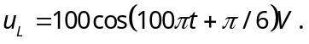Biểu thức của điện áp hai đầu đoạn mạch là
A. 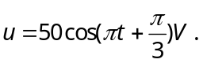 B. 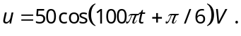
C. 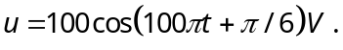 D. 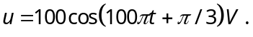
Câu 5: Tại một điểm , đại lượng đo bằng lượng năng lượng mà sóng âm truyền qua một đơn vị diện tích đặt tại điểm đó , vuông góc với phương truyền sóng trong một đơn vị thời gian là
A. độ cao của âm B. cường độ âm C. mức cường độ âm D. độ to của âm
Câu 6: Tai người có thể nghe được sóng âm nào sau đây?
A. Âm có tần số 10³ Hz B. Âm có tần số 30000Hz
C. Âm có tần số 10⁵ Hz D. Âm có tần số 10 Hz
Câu 7: Điện áp giữa hai đầu một đoạn mạch có biểu thức u = 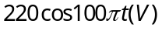. Giá trị hiệu dụng của điện áp này là
A. 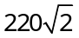V. B. 220V. C. 110V. D. 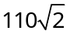 V.
Câu 8: Khi nói về sóng cơ học, phát biểu nào sau đây là sai?
A. Sóng cơ học truyền được trong tất cả các môi trường rắn, lỏng, khí và chân không.
B. Sóng cơ học có phương dao động vuông góc với phương truyền sóng là sóng ngang.
C. Sóng âm truyền trong không khí là sóng dọc.
D. Sóng cơ học là sự lan truyền dao động cơ học trong môi trường vật chất.
Câu 9: Một con lắc lò xo gồm quả cầu nhỏ khối lượng 500 g và lò xo có độ cứng 50 N/m. Cho con lắc dao động điều hòa trên phương nằm ngang. Tại thời điểm vận tốc của quả cầu là 10 cm/s thì gia tốc của nó là 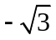 m/s². Cơ năng của con lắc là
A. 0,04 J. B. 0,05 J. C. 0,02 J. D. 0,01 J.
Câu 10: Xét dao động tổng hợp của hai dao động có cùng tần số và cùng phương dao động. Biên độ của dao động tổng hợp không phụ thuộc
A. biên độ của dao động thứ nhất.
B. biên độ của dao động thứ hai.
C. tần số chung của hai dao động.
D. độ lệch pha của hai dao động.
Câu 11: Một vật chịu tác động đồng thời hai dao động điều hòa cùng phương với các phương trình: 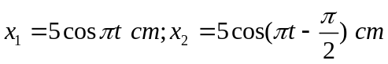. Phương trình dao động của vật sẽ là
A. 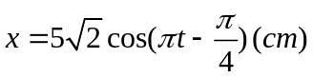 B. 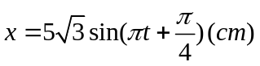
C. 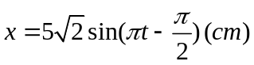 D. 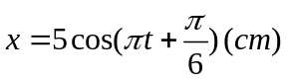
Câu 12: Một máy phát điện xoay chiều một pha có phần cảm là rôto gồm 4 cặp cực (4 cực nam và 4 cực bắc). Để suất điện động do máy này sinh ra có tần số 50 Hz thì rôto phải quay với tốc độ.
A. 480 vòng/phút. B. 75 vòng/phút. C. 25 vòng/phút. D. 750 vòng/phút.
Câu 13: Đặt điện áp xoay chiều vào hai đầu đoạn mạch gồm một cuộn dây mắc nối tiếp với một tụ điện. Điện áp hiệu dụng giữa hai đầu cuộn dây có giá trị bằng điện áp hiệu dụng giữa hai bản tụ điện. Dòng điện tức thời trong đoạn mạch chậm pha 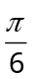 so với điện áp tức thời giữa hai đầu cuộn dây. Hệ số công suất của đoạn mạch là:
A. 0,707 B. 0,866 C. 0,924 D. 0,999
Câu 14: Tại một nơi xác định, chu kỳ dao động điều hòa của con lắc đơn tỉ lệ thuận với
A. gia tốc trọng trường.
B. chiều dài con lắc.
C. căn bậc hai gia tốc trọng trường.
D. căn bậc hai chiều dài con lắc.
Câu 15: Với dòng điện xoay chiều, cường độ dòng điện cực đại I₀ liên hệ với cường độ dòng điện hiệu dụng theo công thức:
A. 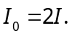 B. 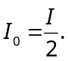 C. 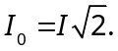 D. 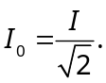
Câu 16: Cường độ dòng điện chạy qua tụ điện có biểu thức i = 10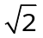cos100πt (A). Biết tụ điện có điện dung C = 250/π μF . Điện áp giữa hai bản của tụ điện có biểu thức là
A. u = 100cos(100πt + π/2) (V). B. u = 100 cos(100πt – π/2) (V).
C. u = 400cos(100πt + π/2) (V). D. u = 400cos(100πt – π/2) (V).
Câu 17: Một sợi dây dài 1,2 m có hai đầu cố định, trên dây có sóng dừng. Không kể hai đầu dây thì trên dây có 4 nút sóng. Cho biết tần số dao động của dây là 100 Hz. Tốc độ truyền sóng trên dây bằng
A. 80 m/s. B. 40 m/s. C. 48 m/s. D. 60 m/s.
Câu 18: Tại một nơi trên mặt đất, một con lắc đơn dao động điều hòa. Trong khoảng thời gian ∆t, con lắc thực hiện 60 dao động toàn phần; thay đổi chiều dài con lắc một đoạn 44 cm thì cũng trong khoảng thời gian ∆t ấy, nó thực hiện 50 dao động toàn phần. Chiều dài lúc sau của con lắc là
A. 144 cm. B. 80 cm. C. 60 cm. D. 100 cm.
Câu 19: Khi nói về dao động cưỡng bức, phát biểu nào sau đây là đúng?
A. Dao động cưỡng bức có biên độ không đổi và có tần số bằng tần số của lực cưỡng bức.
B. Dao động của con lắc đồng hồ là dao động cưỡng bức.
C. Biên độ của dao động cưỡng bức là biên độ của lực cưỡng bức.
D. Dao động cưỡng bức có tần số nhỏ hơn tần số của lực cưỡng bức.
Câu 20: Một sóng hình sin có tần số 110 (Hz) lan truyền trong không khí theo một phương với tốc độ 440 (m/s). Khoảng cách giữa hai điểm gần nhau nhất dao động ngược pha và vuông pha lần lượt là:
A. 1 (m) và 0,5 (m). B. 8 (m) và 4 (m). C. 4 (m) và 2 (m). D. 2 (m) và 1 (m).
Câu 21: Một nguồn điểm O phát sóng âm có công suất không đổi trong một môi trường truyền âm đẳng hướng và không hấp thụ âm. Hai điểm A, B cách nguồn âm lần lượt là r₁ và r₂. Biết cường độ âm tại B gấp 4 lần cường độ âm tại A . Tỉ số 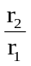 bằng
A. 1/2. B. 2. C. 4. D. 1/4.
Câu 22: Trong dao động điều hòa li độ, vận tốc, gia tốc là ba đại lượng biến đổi điều hòa theo thời gian và có
A. cùng pha. B. cùng biên độ. C. cùng tần số góc. D. cùng pha ban đầu.
Câu 23: Người ta truyền một công suất 500 kW từ một trạm phát điện đến nơi tiêu thụ bằng đường dây một pha. Biết công suất hao phí trên đường dây là 10 kW, điện áp hiệu dụng ở trạm phát là 35 kV. Coi hệ số công suất của mạch truyền tải điện bằng 1. Điện trở tổng cộng của đường dây tải điện là:
A. 55 Ω B. 49 Ω C. 38 Ω D. 52 Ω
Câu 24: Một vật dao động điều hòa theo phương trình x = 4cos(8 πt + π/6), với x tính bằng cm, t tính bằng s. Chu kỳ dao động của vật là
A. 0,5s. B. 0,125s. C. 4 s. D. 0,25s.
Câu 25: Một máy phát điện xoay chiều một pha với rôto là nam châm có p cặp cực (p cực nam và p cực bắc). Khi rôto quay đều với tốc độ n vòng/phút thì từ thông qua mỗi cuộn dây của stato biến thiên tuần hoàn với tần số:
A. 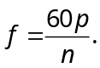 B. 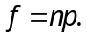 C. 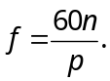 D. 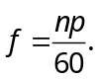
Câu 26: Một con lắc đơn gồm quả cầu nhỏ khối lượng m được treo vào đầu một sợi dây mềm, nhẹ, không dãn, dài 36 cm. Con lắc dao động điều hòa tại nơi có gia tốc trọng trường g. Lấy 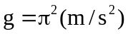. Chu kỳ dao động của con lắc là
A. 0,5 s. B. 1,6 s. C. 1,2 s. D. 2 s.
Câu 27: Đặt điện áp xoay chiều vào hai đầu đoạn mạch có R, L, C mắc nối tiếp. Hệ số công suất của đoạn mạch không phụ thuộc vào
A. tần số của điện áp đặt vào hai đầu đoạn mạch.
B. điện trở thuần của đoạn mạch.
C. điện áp hiệu dụng đặt vào hai đầu đoạn mạch.
D. độ tự cảm và điện dung của đoạn mạch.
Câu 28: Một con lắc lò xo gồm một lò xo khối lượng không đáng kể, độ cứng k, một đầu cố định và một đầu gắn với một viên bi nhỏ khối lượng m. Con lắc này đang dao động điều hòa có cơ năng
A. tỉ lệ thuận với bình phương biên độ dao động.
B. tỉ lệ nghịch với độ cứng k của lò xo.
C. tỉ lệ nghịch với khối lượng m của viên bi.
D. tỉ lệ thuận với bình phương chu kỳ dao động.
Câu 29: Chu kỳ dao động điều hòa của con lắc lò xo không phụ thuộc vào
A. tần số dao động. B. độ cứng của lò xo.
C. khối lượng của con lắc. D. biên độ dao động.
Câu 30: Đặt điện áp u = 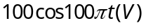 vào hai đầu một cuộn cảm thuần có độ tự cảm 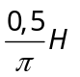. Biểu thức cường độ dòng điện qua cuộn cảm là
A. 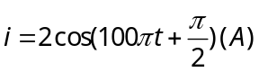 B. 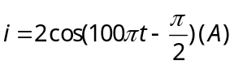
C. 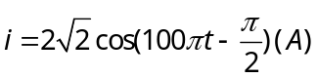 D. 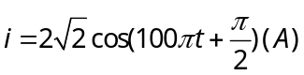
Câu 31: Một vật dao động điều hòa theo một trục cố định (mốc thế năng ở vị trí cân bằng) thì
A. động năng của vật cực đại khi gia tốc của vật có độ lớn cực đại.
B. thế năng của vật cực đại khi vật ở vị trí biên.
C. khi ở vị trí cân bằng, thế năng của vật bằng cơ năng.
D. khi vật đi từ vị trí cân bằng ra biên, vận tốc và gia tốc của vật luôn cùng dấu.
Câu 32: Đặt một điện áp xoay chiều tần số f = 50 Hz và giá trị hiệu dụng U = 80 V vào hai đầu đoạn mạch gồm R, L, C mắc nối tiếp. Biết cuộn cảm thuần có độ tự cảm L = 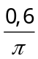H, tụ điện có điện dung C = 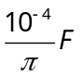 và công suất tỏa nhiệt trên điện trở R là 64 W. Giá trị của điện trở thuần R là
A. 80 Ω. B. 60 Ω. C. 30Ω. D. 40 Ω.
Câu 33: Đặt một điện áp xoay chiều vào hai đầu đoạn mạch chỉ có tụ điện thì
A. cường độ dòng điện trong đoạn mạch trễ pha π/2 so với điện áp giữa hai đầu đoạn mạch.
B. dòng điện xoay chiều không thể tồn tại trong đoạn mạch.
C. cường độ dòng điện trong đoạn mạch sớm pha π /2 so với điện áp giữa hai đầu đoạn mạch.
D. tần số của dòng điện trong đoạn mạch khác tần số của điện áp giữa hai đầu đoạn mạch.
Câu 34: Con lắc lò xo gồm vật nặng có khối lượng m = 100 g và lò xo có độ cứng k = 100 N/m, dao động điều hòa với chu kỳ là
A. 0,3 s. B. 0,1 s. C. 0,4 s. D. 0,2 s.
Câu 35: Trên một sợi dây đàn hồi dài 55 cm đang có sóng dừng với 6 nút sóng. Biết sóng truyền trên dây có tần số 100 Hz. Tốc độ truyền sóng trên dây là
A. 25 m/s. B. 23 m/s. C. 20 m/s. D. 10 m/s.
Câu 36: Một người ngồi ở bờ biển trông thấy có 10 ngọn sóng qua mặt trong 36 giây, khoảng cách giữa hai ngọn sóng liên tiếp là 10m.. Tính tần số sóng biển và vận tốc truyền sóng biển.
A. 25Hz; 2,5m/s B. 0,25Hz; 2,5m/s C. 0,25Hz; 25m/s D. 4Hz; 25cm/s
Câu 37: Phát biểu nào sau đây là đúng khi nói về sóng cơ học?
A. Sóng dọc là sóng có phương dao động trùng với phương truyền sóng.
B. Sóng dọc là sóng có phương dao động vuông góc với phương truyền sóng.
C. Sóng âm truyền được trong chân không.
D. Sóng ngang là sóng có phương dao động trùng với phương truyền sóng.
Câu 38: Đặt điện áp 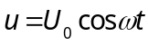 (U₀ không đổi, ω thay đổi được) vào hai đầu đoạn mạch mắc nối tiếp gồm điện trở thuần R, cuộn cảm thuần có độ tự cảm L, và tụ điện có điện dung C (với R, L, C không đổi). Khi thay đổi ω để công suất điện tiêu thụ của đoạn mạch đạt giá trị cực đại thì hệ thức đúng là
A. 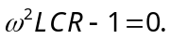 B. 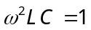 C. 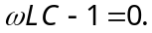 D. 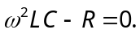
Câu 39: Một con lắc lò xo gồm vật nặng có khối lượng m = 400g và lò xo có độ cứng k = 160 N/m. Vật dao động điều hòa theo phương thẳng đứng với biên độ 10 cm. Vận tốc của vật khi qua vị trí cân bằng có độ lớn là
A. 4 m/s . B. 0 m/s. C. 2 m/s . D. 6,28 m/s.
Câu 40: Từ thông qua một vòng dây dẫn là 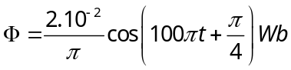. Biểu thức của suất điện động cảm ứng xuất hiện trong vòng dây này là
A. 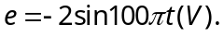 B. 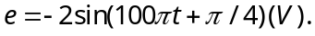
C. 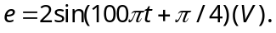 D. 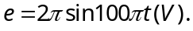

-----------------------------------------------
----------- HẾT ----------

